Технологическая карта урока

Этапы урока | Задачи этапа | Деятельность учителя | Деятельность ученика | УУД | Время
1.Оргмомент. Самоопределение к учебной деятельности | Создать благоприятный  психологический  настрой на работу | Приветствие, мобилизация  внимания учащегося.  Вопрос: как справился с домашним заданием?  В чем были затруднения? | Включается в деловой  ритм урока,  «Сигнализируют» карточками: красный кружок – выполнил легко самостоятельно, зеленый – выполнил самостоятельно с небольшими затруднениями, синий – испытывал затруднения, выполнил с помощью, желтый – не смог выполнить. | Личностные: понимает значение знаний для человека; имеют желание учиться; проявляют интерес к предмету.  Регулятивные. умение действовать по плану; контролировать процесс и результаты своей деятельности.  Коммуникативные: Умеет способность с помощью вопросов добывать недостающую информацию | 2
2.Актуализация знаний (устная работа) | Актуализация опорных знаний и способов деятельности | Организует устную работу  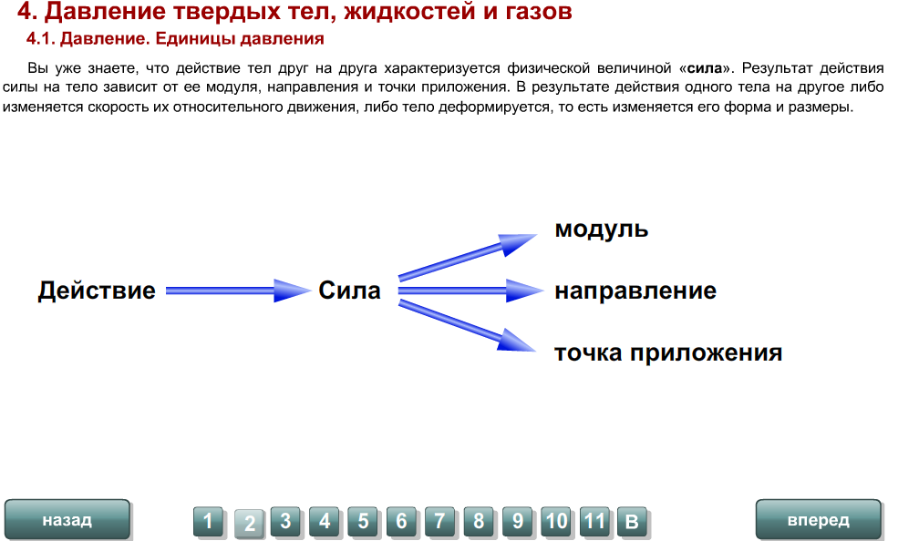  1)Что такое сила?  2)От чего зависит результаты действия силы?  3)Что называют весом тела?  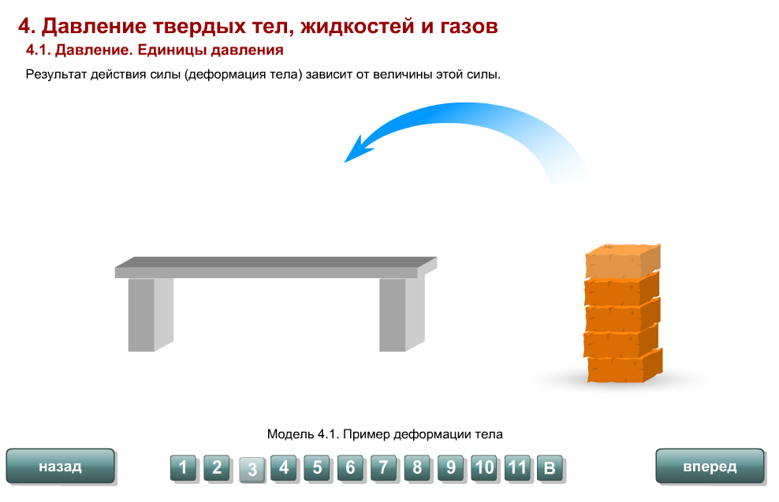 | Отвечает на вопросы | Регулятивные: демонстрирует готовность к уроку.  Коммукативные: выражение своих мыслей, аргументация своего мнения.  Познавательные: осознанное построение речевого высказывания, подведение под понятие. | 5
3. Актуализация и фиксирование индивидуального затруднения в пробном учебном действии | Актуализация опорных знаний и способов деятельности | Предлагает задачу:  Пример: по рыхлому снегу человек в валенках идет с трудом, а на лыжах идет не проваливаясь. Почему? Ведь человек действует на снег в обоих случаях с одной и той силой, равный своему весу.  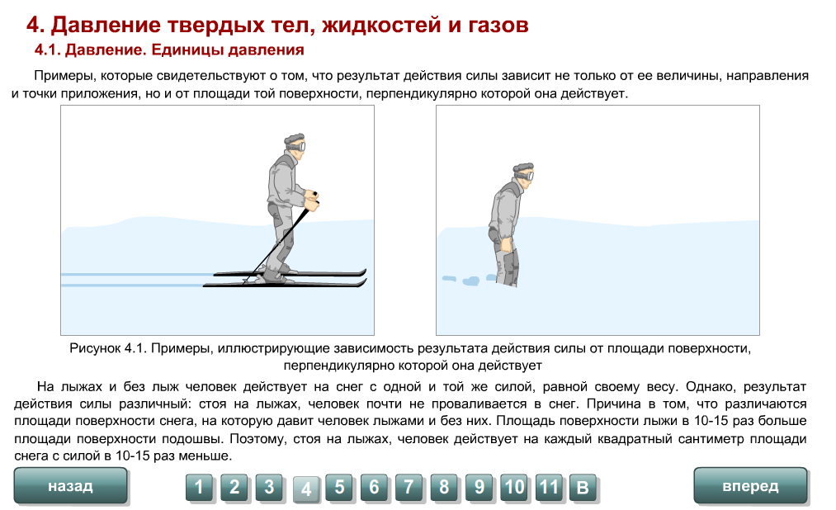  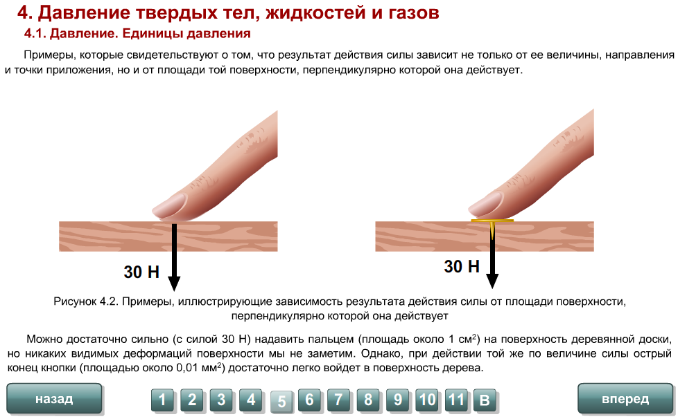  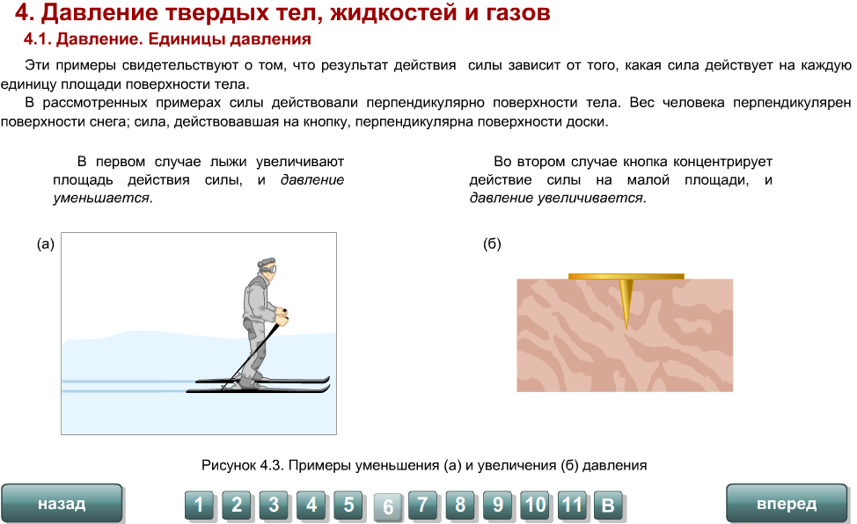 | Решает проблему.  Делает вывод: результат действия силы зависит от площади той поверхности, перпендикулярно которой она действует. | Регулятивные: волевая саморегуляция в ситуации затруднения.  Коммукативные: выражение своих мыслей, аргументация своего мнения.  Познавательные: проблема выбора эффективного способа решения, умение применять знания для практических задач. | 3
4.Целеполагание и мотивация | Обеспечение мотивации учения ребенком, принятие им целей урока | Вопросы: что надо уметь делать, чтобы решить такую задачу?  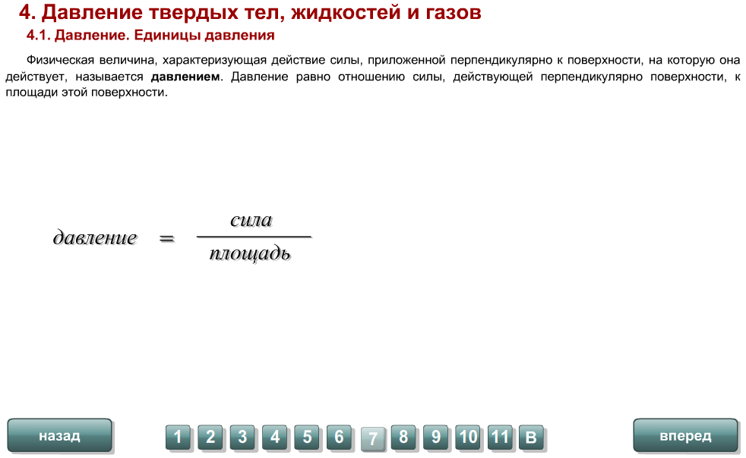  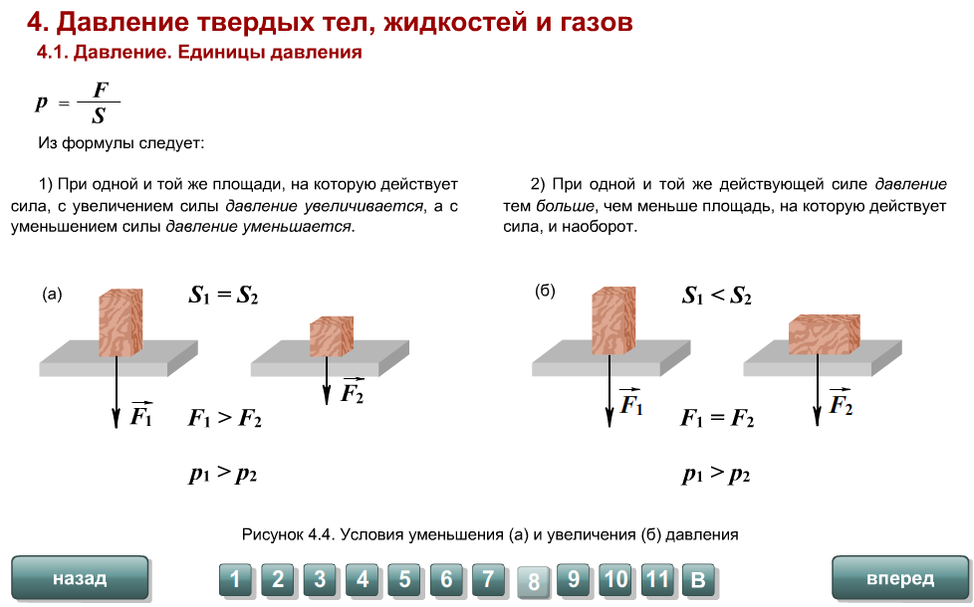  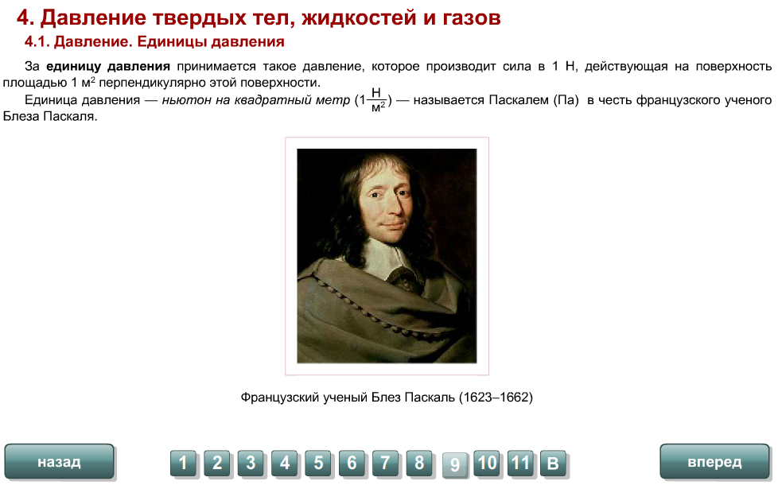  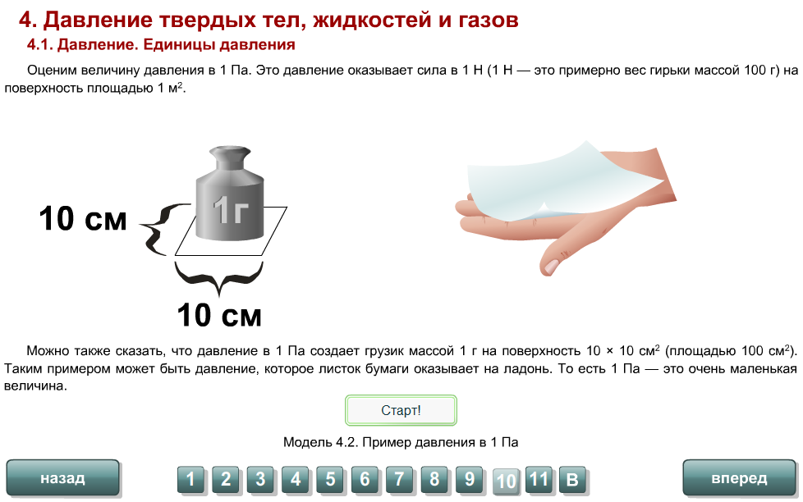  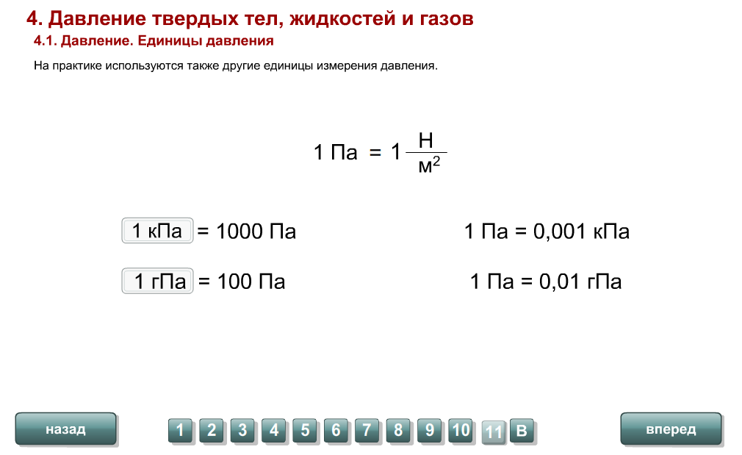  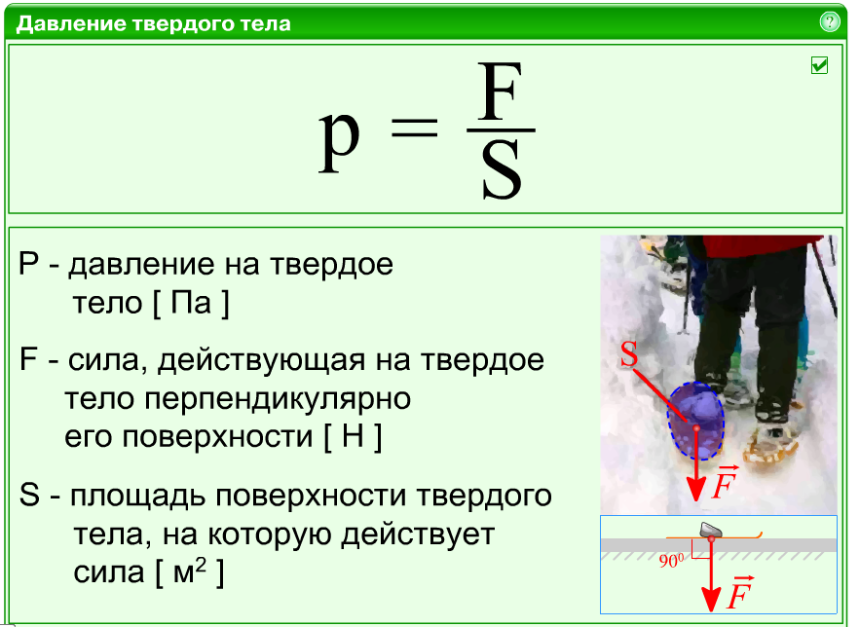 | Формулирует тему и цель урока, записывает в тетрадь.  Дает ответ на вопросы учителя, записывает формулы. | Регулятивные: умение действовать по плану; Принимает познавательную цель и сохраняет ее при выполнении учебных действий. Коммуникативные: постановка вопросов.  Познавательные. Понимать причины и факторы вызывающие давление в твердых телах. | 10
5. Первичное закрепление | Выявление пробелов первичного осмысления изучаемого материала, коррекция пробелов, обеспечение закрепления новых знаний и способов действий, которые необходимы для самостоятельной работы по новому материалу | Задание 1.  Физкультминутка (приложение 4)  Задание 2  Пользуясь формулой для определения давления твердого тела, решить две задачи:  Определить, с какой силой оса вонзает свое жало в кожу человека, если площадь острия жала равна 3*10⁻¹⁶ м², а производимое им давление составляет 3*10¹⁰ Па. | 1.Выполняет  Выполняет взаимопроверку.  2. Записывает в тетраде результат. | Коммукативные: выражение своих мыслей.  Познавательные. Анализируют условия и требования задачи. Выражает структуру задачи разными средствами, выбирает обобщенные стратегии решения. | 10
6. Первичный контроль (самостоятельная работа) | Выявление качества и уровня усвоенных знаний и способов действий, установление причин выявленных недостатков |  | Записывает ответы в бланках теста. | Регулятивные: контроль, коррекция, выделение и осознание того, что уже усвоено и что еще подлежит усвоению, осознание качества и уровня усвоения.  Познавательные: анализ, подведение под понятие, выполнение действий по алгоритму.  Личностные: положительно относится к учению. Развитие готовности к самостоятельным поступкам и действиям. | 10
7.Информация о домашнем задании | Обеспечение понимания учащимся цели, содержания и способов выполнения домашнего задания | §33. Ответить на вопросы, выучить новые определения и формулы, решить задачи из упр. 12(1-3). | Записывает домашнее задание | Личностные: положительно относится к учению. Коммуникативные: Умеет способность с помощью вопросов добывать недостающую информацию. | 2
8.Рефлексия. | Дать качественную оценку работы учащегося  Инициировать рефлексию ребенка по поводу мотивации его собственной деятельности и взаимодействия с учителем. | 1. Предлагает продолжить предложение  «Сегодня на уроке  Я повторил …  Я закрепил …  Я научился …  Я узнал …»  2. Предлагает отметить в карточке то высказывание, которое больше всего подходит к работе на уроке  3. Выставляет оценку | 1. Отвечает на вопросы  2. Отмечает в карточке  (приложение №5) | Познавательные: рефлексия способов и условий действия, адекватное понимание причин успеха и неудач, контроль и оценка процесса и результатов деятельности.  Коммуникативные: умение выражать свои мысли, аргументация своего мнения. | 3

